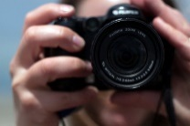
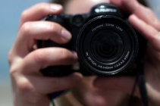
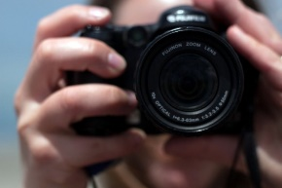
Fotokonkurss skolēniem un skolotājiem

Norises laiks no 12.01.2022. – 12.02.2022.

Konkursa devīze
„Viss sākas ar mīlestību....”
/Roberts Roždestvenskis/

Konkurss veltīts Krievu dzejniekam, tulkotājam, dziesmu tekstu autoram
Robertam Roždestvenskim 90 gadu jubilejā

Konkursa organizators: Latvijas Krievu valodas un literatūras pasniedzēju asociācija (ЛАПРЯЛ)

Rezultātu paziņošana: 12.04.2022. Latvijas Krievu valodas un literatūras pasniedzēju asociācijas (ЛАПРЯЛ) mājas lapā

Fotografē – DABU, PILSĒTU, AINAVU, CILVĒKU, GRĀMATAS!!!
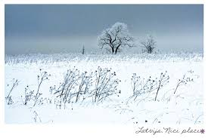

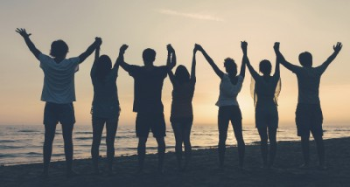

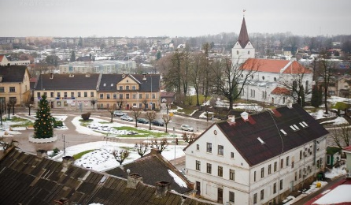
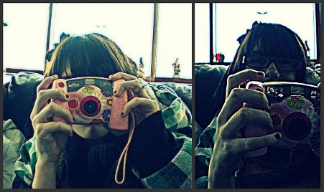
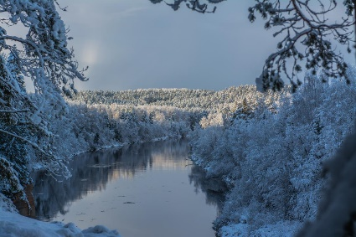
ФОТОКОНКУРС для латвийских школьников, студентов и учителей!
Организатор конкурса:
Латвийская ассоциация преподавателей русского языка и литературы (ЛАПРЯЛ)
Девиз конкурса: «Всё начинается с любви...» (Роберт Рождественский)
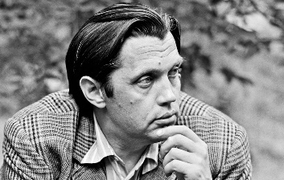
Конкурс, посвященный 90-летию со дня рождения Роберта Рождественского, проводится в следующих номинациях:
- «В городе - сотни дорог, вечность в себе таящих. Город - всегда диалог прошлого с настоящим» - дороги, тротуары, набережные, улицы и площади складываются из деталей, окружающих их. Современные строения соседствуют со старинными особняками. Крыши, балконы, окошки, ворота, вывески, фонари – всё то, что делает архитектурный облик города особенным, неповторимым. На конкурс представляется авторская фотография и описание места. Название города обязательно.

- «Пока меня не было, взрослые чего только не придумали! Придумали снег с морозами, придумали море с дюнами»- зимние пейзажные фотографии, а также морские виды на вашем снимке. Приветствуются необычные кадры с интересной игрой света и цвета, могут быть и чёрно-белые фотографии.

- «Пиджак старомодный на лацканах вытерся…»- оригинальные фотографии с изображением одежды, обуви, акссесуаров, но без людей крупным планом на переднем фоне.

- «Учитель — профессия дальнего действия,
Главная на Земле!» - фотография учителя. В портрете самое важное – человек, его внутренний мир, его судьба, его чувства. Принимаются как постановочные фотографии (в школе, на экскурсии, на природе), так и репортажные. Обязательно указание ФИО учителя и школьного предмета, который он ведёт. Не забудьте спросить разрешения у учителя на фотографирование и участия фото в конкурсе.

- «Читал я от заката до рассвета, —
сюжета требовал от книг!» - фотография сюжетно должна быть связана с книгой и чтением.
Условия проведения конкурса:
- В конкурсе принимают участие фотоработы, сделанные учителями, студентами и школьниками.
- На фотоконкурс принимаются цветные и чёрно-белые фотографии. Для участия в конкурсе необходимо представить фотографии в электронном виде в формате JPEG Image, объём – не менее 1 МВ.
- От каждого участника принимается не более 3-ёх работ.
- У каждой фотографии должно быть название.
- Конкурсные материалы присылаются участниками с 12 января 2022 года по 12 февраля 2022 года по электронной почте aljdana@inbox.lv. (Координатор конкурса Наталья Владимировна Житкова) Дедлайн – 12.02.2022
- Результаты будут опубликованы на домашней странице ЛАПРЯЛ не позднее 12.04.2022.
- Обработка изображений разрешается. Однако желательно избегать чрезмерного виньетирования и увеличения насыщенности цветов, чрезмерное увеличение резкости.
Не принимаются фотоколлажи, сделанные в фотошопе, стандартные туристические фотографии, фотографии с логотипами/водяными знаками.
Присланные на конкурс фотографии должны сопровождаться следующей информацией:
Фамилия, имя автора
Название учебного заведения, класс (должность)
Контактный телефон, электронный адрес
№ фотографии (согласно порядку отправления по электронной почте)
Название
Номинация

Основные критерии оценки конкурсных работ:
- соответствие целям, условиям и тематике конкурса;
- оригинальность сюжета;
- художественное воплощение замысла;
- колорит, наглядность.
- Ученики, ставшие победителями конкурса (Гран-при и первые места), могут претендовать на общеобразовательную поездку по программе «Здравствуй, Россия!»
- Лучшие конкурсные работы будут награждены дипломами.
- В случае публикации или показа на выставке представленных на конкурс фотографий, организаторы конкурса не несут ответственности за претензии со стороны лиц, фигурирующих на этих фотографиях.
- Все присланные на фотоконкурс работы не возвращаются и не рецензируются. Организаторы фотоконкурса имеют право некоммерческого использования конкурсных работ для публикаций, выставок, рекламы конкурса в СМИ, социальной рекламы без выплаты авторского гонорара, но с соблюдением авторских прав.

